
Section des Techniciens Supérieurs
Cybersécurité Informatique Electronique
Option Informatique et Réseaux
Phase : Conception | Fiche n°6  Choix technologiques

Objectif :
Sélectionner et justifier les technologies adaptées au projet en fonction des contraintes et des objectifs définis dans le dossier d'analyse.

Points de départ :

Analyse des besoins du projet :
- Relire les cas d'utilisation et les exigences fonctionnelles et non fonctionnelles (performance, sécurité, coûts, portabilité, etc.).
- Identifier les points critiques nécessitant des choix technologiques (ex. affichage graphique, communication réseau, gestion de capteurs, etc.).

Affichage et pilotage temps réel : Nécessité d'afficher les données en temps réel et de piloter le boîtier à distance.
Communication réseau : Interconnexion entre l'ESP32, le serveur Raspberry Pi et les clients (Mobile/Web) via Wi-Fi ou Ethernet
Gestion des capteurs : Mesure en continu du courant et de la tension avec un échantillonnage d'au moins 1 fois par seconde pour assurer la sécurité et le calcul de la consommation.
Stockage des données : Stockage temporaire en local (mémoire flash) et synchronisation avec la base du serveur.

Identification des contraintes :
- Budget et ressources matérielles (ESP32, Raspberry Pi, capteurs spécifiques, etc.).
- Limites techniques (espace mémoire, compatibilité matérielle, etc.).
Budget : 200 € pour le boîtier de pilotage et 100 € pour les capteurs.
Matériel disponible : L’ensemble du matériel nécessaire est mis à disposition, incluant un ordinateur sous Linux pour chaque étudiant.
Plateformes matérielles retenues :
Microcontrôleur ESP32.
Serveur Raspberry Pi.
Capteur de température - DS18S20
Capteur de courant - SCT-013-020
Capteur de tension - ZMPT101B
Smartphone pour le client mobile.
Relais 20A pour la prise Green’Up - SSR-20DA

Étapes à suivre

Lister les besoins technologiques par domaine fonctionnel :
  - Catégoriser les besoins du projet (IHM, communication, base de données, traitement des données).

Temps de réponse : Le relais de charge doit répondre en moins de 2 secondes à une commande.
  - Mémoire : Le calendrier de charge est stocké dans une base de données SQLite enregistrée directement dans la mémoire flash de l'ESP32.
  - Précision temporelle : La précision du calendrier est la minute, avec synchronisation NTP.
  - Normes : Respect des normes CEI 61851-1, NF C 15-100 et directive Basse Tension.

Rechercher les technologies disponibles :
- Réaliser une recherche sur les technologies répondant à chaque besoin.
- Consulter les documentations officielles, forums, et retours d’expérience.
- Comparer les bibliothèques ou frameworks similaires (ex. pour un graphique en web : Highcharts, Chart.js, D3.js).

Pour l'ESP32 : Utilisation de l'environnement Espressif et du langage C++ pour la performance et l'accès bas niveau au matériel (Wi-Fi, GPIO).

Pour le Mobile : Le framework Qt (QML) est retenu pour sa capacité à créer des interfaces fluides et cross-platforme en C++.

Pour le Web : La pile standard LAMP (Linux, Apache, MySQL/MariaDB, PHP) est privilégiée pour sa robustesse et sa facilité de déploiement sur Raspberry Pi.

Comparer les options disponibles :
Créer un tableau comparatif des technologies candidates en fonction de critères comme :
  - Facilité d'intégration (avec l’ESP32, ou autres composants du projet).
  - Communauté et support (existence de forums, exemples, documentation).
  - Performances (rapidité, consommation mémoire).
  - Licence et coûts.

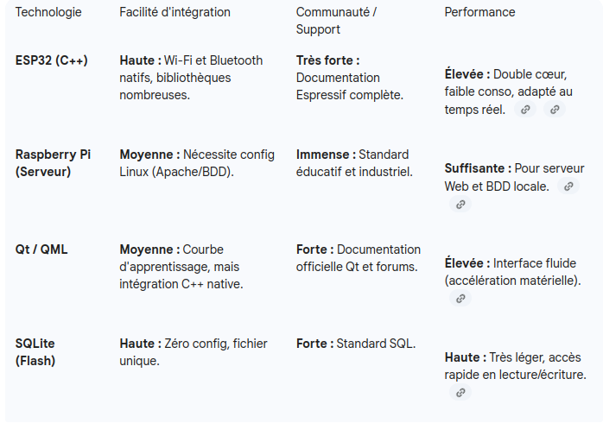

Évaluer les choix en pratique (si possible) :
- Tester rapidement les technologies candidates via des tutoriels ou des exemples simples.
- Évaluer si elles répondent aux besoins du projet (par exemple, tester une communication via QSerialPort pour voir sa simplicité).
- Faire des tutoriels pour prendre en main la technologie.

Justifier le choix final :
- Rédiger une synthèse expliquant pourquoi une technologie a été retenue ou écartée, en argumentant à l’aide des critères analysés.

- ESP32 & C++ : Choisi impérativement pour sa connectivité Wi-Fi, sa faible consommation et sa capacité à gérer les capteurs et le relais en temps réel (réponse < 2s).
- Raspberry Pi & Architecture Web MVC : Permet une supervision centralisée fiable, séparant la logique de la présentation pour une maintenance aisée et une compatibilité multi-supports.
- Qt / QML : Sélectionné pour l'application mobile afin d'offrir une expérience utilisateur réactive et une communication efficace avec le matériel.
- SQLite Embarqué : Indispensable pour stocker le calendrier de charge localement, garantissant que le véhicule se charge selon les heures creuses même si le réseau est coupé

